Урок української мови
у 4 класі
«Допоможемо зимуючим пташкам»
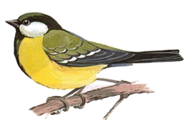
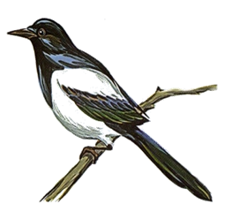

Вчитель початкових класів
Надеждівської ЗОШ
І-ІІІ ступенів
Колісніченко О .Г.

Тема: Повторення й узагальнення вивченого про займенник
Мета: Повторити й узагальнити знання про займенник як частину мови; розвивати інтерес до мови, зв’язне мовлення учнів;виховувати любов до живої природи, дбайливе ставлення до неї.
Обладнання: мультимедійна презентація, картки, підручник, макети мішечків та зернят, годівниця.
Хід уроку
І Організаційний момент
Слайд №2
Сьогодні завітала я до вас,
У цей красивий, світлий клас.
Щоб ніжне слово промовляти,
І мови української навчати.

ІІ Повідомлення теми і мети
Слайд №3
Діти, сьогодні на адресу нашої школи та нашого класу надійшов лист такого змісту
(вчитель зачитує лист від птахів)
Дорогі діти!
Просимо вашої допомоги.
В нашому лісі настала люта,
холодна, голодна зима.
Годівнички немає, їжі також.
Допоможіть !
Ваші пернаті друзі.

Вчитель
Діти дійсно все навколо замело і пташкам дуже сутужно тож наше завдання непросте допомогти пташкам, а для цього використаємо свої знання з української мови. А в кінці за сумлінну працю отримаємо винагороду і ті учні, які будуть найкраще працювати матимуть право повісити ось цю годівницю біля нашого класу за вікном. А зароблені зернята обміняєте на оцінки і справжнє зерно, яке потім насипте у годівницю. Згодні допомогти птахам? Тож починаймо працювати
ІІІ Узагальнення і закріплення вивченого матеріалу
Слайд №4
1 «Бліц конкурс»
Дайте відповіді на запитання
- Яка частина мови називається займенником?
- Які займенники належать до особових? Чому вони так називаються?
- Які бувають особові займенники? 1-ї особи однини і множини, відповідно 2-ї і 3-ї.
- Якими членами речення бувають займенники?
- Яка особливість займенників 3-ї особи однини?
- Як пишуться займенники з прийменниками
- Які частини мови можна замінити займенником?
2. Каліграфічна хвилинка
Слайд №5
Раптом в лісі посвітліло,
Стало всюди чисто й біло.
А тепла чогось нема.
Це прийшла до нас…
Слайд №6
зи им ов вий зимовий
Скласти речення про зиму використовуючи займенники.

Слайд №7,8,9
(Бесіда за малюнками із зображенням зими)
Слайд №10
3.Загадки – жарти
Наш горобчик спритний молодчик,
Але розгулявся вітер холодний,
Тому сьогодні горобчик дуже голодний
Допоможіть горобчику назбирати зерняток
- Як два займенника вкупі руйнують дороги, ще й заважають їздити?
(я-ми)
- До якого займенника слід додати одну букву, щоб він перетворився на провалля?( я- р; ви – р )
- Які займенники примушують тримати руки в чистоті? (ми- ти)
- Я- спереду, я – в кінці, а посередині назва породи коня ( маленького). Разом буде назва країни ( я – поні – я)
- Який займенник складається з двох звуків, але з однієї букви?( я)

- Назвати слово у якому сім займенників. (сім’я)
- Додавши до займенника першої особи одну букву, перетворити його на антонім до слова війна.( ми-р)
Ти, горобчик, не зівай,
Швидко зернятка збирай!
4. Визначити особу, число і відмінок

Слайд №11
А синички посумніли,
Бо замерзли й зголодніли.

Їй кажи – овес, а вона каже – гречка
Ви – нам, а ми – вам.
З ним каші не звариш.
У нього сім п'ятниць на тиждень.
Слайд №12
Майстром дятла називаємо,
В праці успіхів побажаємо!
Хай у лісі не блукає,
До нашої годівнички завітає!
5. Поставити займенники ,що в дужках у потрібній формі
Не було( вона). Був коло ( вони).
Зайшов до (він). Кружляє коло (ти).
Згадувати (я). Навколо (ви)
Додаткове завдання
6. Скласти якнайбільше особових займенників у різних формах із букв слова
Насмішкуватий , яйцезаготівельний, повітряноморський
(1-нас, ти, він, нам) (Я, цей, той, вони, його) (я, він, той, ми, вони,воно)
7. Замість крапок вставити пропущені займенники .
Слайд №13
Ось сорока білобока,
В неї з їжею морока.
Найти поживу намагалась,
Так й голодною зосталась.

…допомагаю . …сипеш. …їдять.
…співаєте. …відлітає. … смакуємо.

8 Хилинка- цікавинка
Голубка туркоче, повідомити щось хоче.
Птахи мають не тільки вроду,
Вміють передбачати ще й погоду!
Слайд №14
Птахи –чудові синоптики
Сорока сховалась під стріху – чекай хуртовину.
Ворони гучно каркають, в снігу купаються – перед завірюхою.
Голуби розтуркотілися – встановиться гарна погода.
9. Загадки від пернатих.
Відгадати загадки, підкреслити особові займенники, визначити особу,
Слайд №15
Жовтогруді щебетушки,
Мають вони чорні капелюшки,
Сірі лапки, білі щічки,
Називаються . . .
Вірно людям я служу,
Їм дерева стережу,
Дзьоб міцний і гострий маю,
Шкідників ним здобуваю.
Хто це в лісі все скрекоче,
дуже вона новини любить охоче?
Це хитренька , білобока з чорним хвостиком…

10. Поставити в початковій формі займенники
Слайд №16
Тут літає спритна галка,
В лісі справжня господарка.
Щось співає неохоче,
Поживитись мабуть хоче.
Нею ,йому, їх, на ньому,її, ними, тебе, мені,вас
Слайд №17
Пташок назліталося сюди,
Врятували ви їх від біди.
Але щодня зерняток у годівницю підсипайте,
Про пташок дбати не забувайте!

ІV Підсумок уроку
А на закінчення діти ,скажіть справдилися ваші бажання? Якщо так, то покладіть у годівничку зернятко

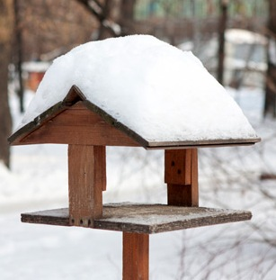

- Я навчився …
Мені було цікаво…
- Для мене важливо …
- Я зрозумів, що…
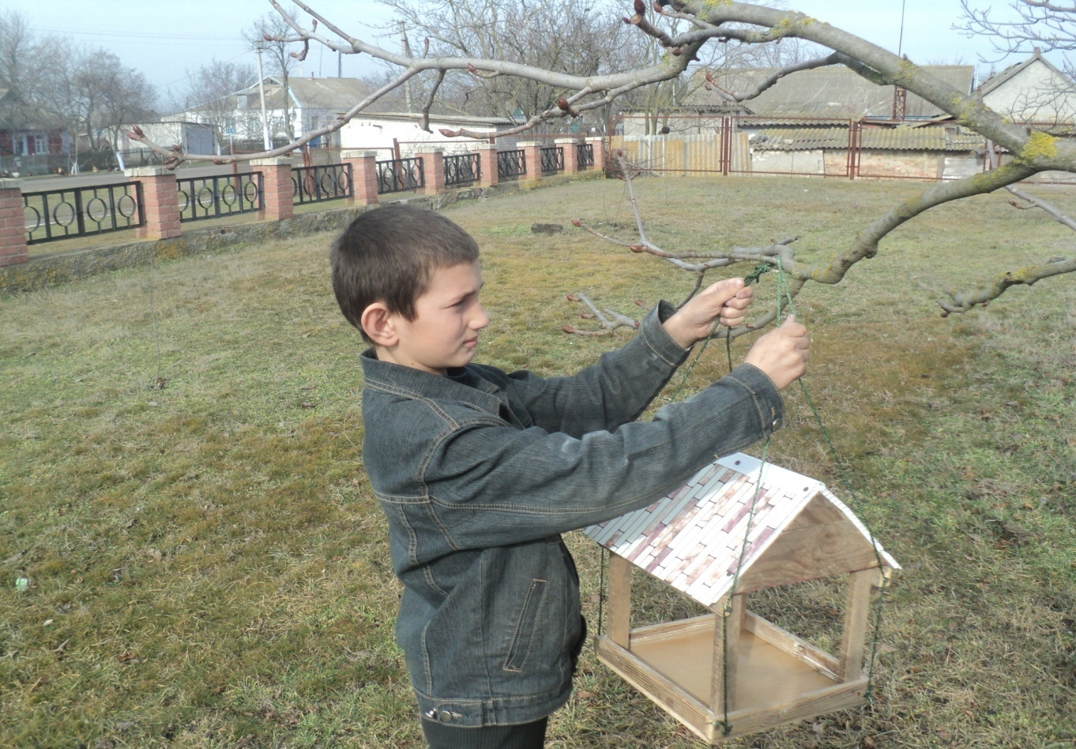

Гарно попрацювали, найбільше зерняток заробили. Тож пташок нагодували!

